Chapitre : Les ondes au service de la santé
- Rappels (ou pas) en image sur les ondes
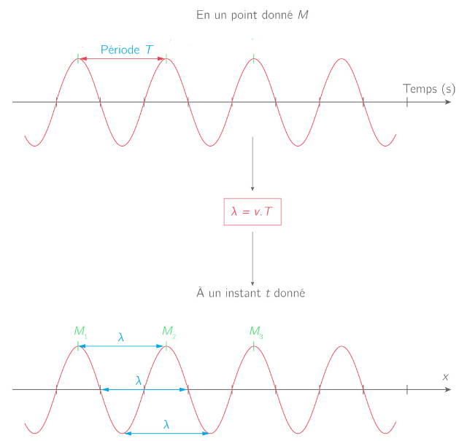

ATTENTION :
- la fréquence est notée $ν$ (prononcer « nu »)
- c est la vitesse de l’onde c’est-à-dire celle de la lumière
$$ν=\frac{1}{T} ⇔ T=\frac{1}{ν}$$
$$λ=c∙T$$
$$on remplace T par \frac{1}{ν} et on obtient λ=\frac{c}{ν}⇔ν=\frac{c}{λ}$$

- Les ondes électromagnétiques
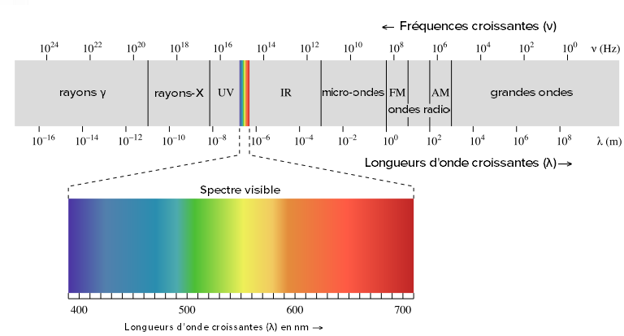

La lumière visible n’est qu’une très petite partie des ondes électromagnétiques qui existent.
Les rayons UV, IR et X sont de même nature que la lumière visible, mais leurs ______________________________________ sont différentes.
Plus la longueur d’onde est ________________, plus le rayonnement transporte de l’énergie.
L’énergie des rayons X est donc ______________ à celle des UV, elle-même ______________à celle des IR.
- Les rayons infrarouges (IR)
1. Production
Les IR sont émis par ______________________________
Plus la température des corps est _____________, plus la longueur d’onde est________________
2. Utilisation (citer un exemple d’utilisation dans le domaine médical en expliquant le fonctionnement)
________________________________________________________________________________________________________________________________________________________________________________________________________________________________________________
- Les rayons ultraviolets
1. Production (citer une source naturelle d’UV et une source artificielle)
_______________________________________________________________________________
2. Les différents UV (présenter sur un axe, les différents UV : nom et gamme de longueur d’ondes

3. Risques et utilisation des UV
Quels sont les UV les plus dangereux ? Quels sont les risques liés à l’exposition aux UV ?
________________________________________________________________________________________________________________________________________________________________
Quel est le principal intérêt des UV pour notre organisme ?
________________________________________________________________________________________________________________________________________________________________
Citer un exemple d’utilisation des UV dans le domaine médical
________________________________________________________________________________________________________________________________________________________________
- Les rayons X
1. Production
Les rayons X sont produits dans un « tube de Coolidge ». Sous l’action d’une haute tension électrique, des électrons sont projetés sur un métal qui émet alors des rayons X.
2. Absorption
Les rayons X ont une longueur d’onde petite, donc ils sont très _______________________.
L’absorption des rayons X par la matière est d’autant plus grande que l’épaisseur du matériau traversé est grande, et que le numéro atomique (Z) de l’élément chimique constituant la matière est élevé. Ils traversent donc la chair (constituée de H (Z=1), C(Z=12) O(Z=8)) mais sont arrêtés par les os (contenant Ca(Z=20), P(Z=15))
3. Utilisation
Citer 2 exemples d’utilisation des rayons X dans le domaine médical
________________________________________________________________________________________________________________________________________________________________
Les rayons X sont dangereux : afin de se protéger, il faut éviter les temps d’exposition trop longs.

Exercices 1 à 16 p 93 à 96

